Консультация на тему: «Воспитание самостоятельности у детей 2-3 лет»
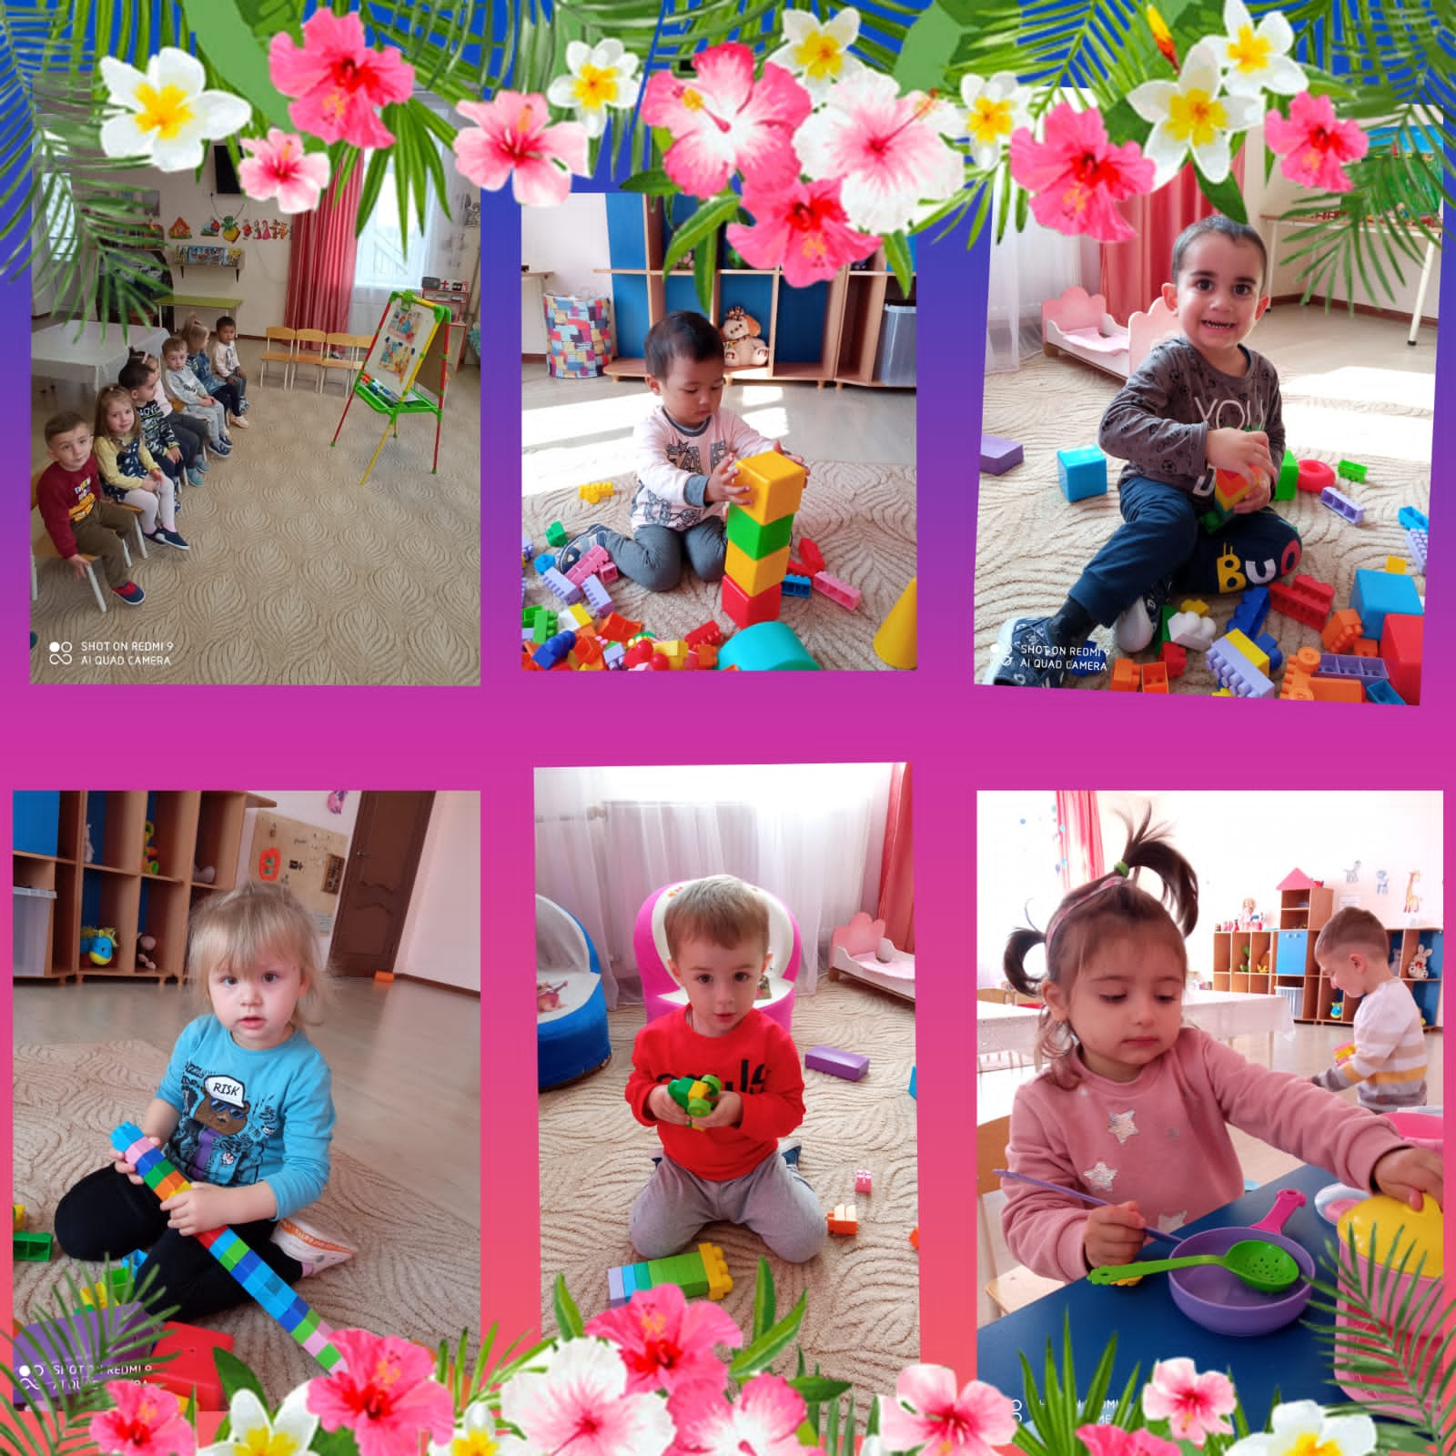
Подготовила воспитатель 2 группы раннего возраста:
Авлохова И.В

Воспитание самостоятельности у детей 2-3 лет.
Воспитание ребенка — это очень многогранный процесс. Ведь все, что хотелось бы привить любимому чаду, надо не навязывать, а действительно воспитывать. Одна из таких граней воспитания — это развитие самостоятельности у ребенка.
Обычно родители начинают задумываться о самостоятельности своего ребенка, когда тот начинает ходить в школу. Однако начинать воспитывать это качество нужно гораздо раньше
Как же воспитывать в детях самостоятельность и когда необходимо это делать?
Если говорить о маленьких детях, то к ним более приемлемо использовать следующее определение самостоятельности:
- это способность себя занять, способность чем-то заниматься самому какое-то время, без помощи взрослых
- самому ходить в туалет;
- самостоятельно, без помощи взрослого принимать пищу;
- умение снимать и одевать колготки, носки, сандали, юбку, шорты, штаны;
- умение намыливать руки, смывать и пользоваться полотенцем.
Третий год жизни - период интенсивного развития самостоятельности у ребенка. Промедление в ее формировании приводит к появлению у детей капризов, упрямства или лени: ребенок надеется, что все для него должны делать взрослые, родители.
Самостоятельность проявляется во всех сферах жизни и деятельности ребенка: совершенствуются навыки самообслуживания. Играя, ребенок самостоятельно воспроизводит с игрушками последовательные эпизоды из собственной жизни. Самостоятельность формируется и проявляется в процессе приобретения и закрепления умения заниматься (слушать сказку, объяснение, отвечать на заданные вопросы и таким образом передавать несложное содержание, а также самому реализовываться в рисунках, постройках задуманного). Ребенок учится самостоятельно выполнять простейшие трудовые поручения: собирать в коробку свои игрушки или расставлять их по местам, поливать домашние цветы, кормить рыбок и птичек, мыть руки перед едой, складывать свои вещи в шкаф, одеваться и раздеваться и т. п.
Кроме того, ребенок может в этот период не только учиться обслуживать себя, но и оказывать простейшую помощь по дому родителям (например, раскладывать хлеб в тарелке, вытирать пыль с мебели и т. п.). У ребенка в этот период формируется умение по собственной инициативе выражать положительное отношение к родителям и сверстникам в виде ласк, элементарной помощи, совместных действий, наблюдения за чем-то интересным.
Успешность ребенка в разных видах деятельности существенно зависит от развития его общей способности действовать самостоятельно. Однако — не редко именно развитие самостоятельности малыша менее всего беспокоит родителей. И они с удивлением обнаруживают, Что ребенок отстает от сверстников, только когда начинают водить его в детский сад.
Оказавшись в детском саду, многие дети уверенно чувствуют себя среди детей, самостоятельно едят, одеваются, легко находят общий язык с другими детьми. Но с некоторыми детьми в этом смысле возникает масса проблем, потому что они почти не чего не умеют - они привыкли, что каждый момент их жизни от одевания и кормежки до прогулки и налаживания контактов с другими детьми обеспечивается взрослыми. У таких детей просто нет никакого опыта самостоятельной деятельности, и воспитателям приходится учить их элементарным навыкам самообслуживания и общения. Есть и такие дети которые вполне могут действовать самостоятельно, но привыкли к постоянному присутствию взрослого рядом. Эти дети отказываются есть, играть или спать, часто капризничают, потому что им психологически дискомфортно - « плохо без мамы, хочется «домой к бабушке» и т. п.
Причины отсутствия развития самостоятельности у детей
- Мамы зачастую отказывают ребёнку, если он просит что-то сделать сам. Да, он не умеет пока хорошо. Но когда вырастет и будет уметь, то уже не захочет.
- «Испачкаешься!». Первый раз «по рукам» за самостоятельность ребенок получает еще в 2-3 года: когда копирует действия взрослых. То веник схватит, то тряпку… И тут же слышит окрик: не трогай, уронишь, испачкаешься. А ведь можно позволить малышу помочь по хозяйству. Да придется не только следить, чтобы малыш не упал, не разбил, но и учить его подметать пол и мыть посуду.
- «Я сама тебя одену!». Зачастую родителям проще что-то сделать самим. Ждать, пока малыш еще неловкими пальчиками застегнет пуговицы? Так и опоздать можно! А ведь ребенок не кукла, он должен учиться обслуживать себя сам.
- Развитие самостоятельности у детей — это многогранный процесс, которые требует комплексного подхода, постоянной работы с ребенком, и большой ответственности со стороны взрослых.
Как развивать у малыша самостоятельность

Так как же следует начать развитие самостоятельности у ребенка?
- Бытовая самостоятельность. Ребенок должен учиться сам одеваться, и снимать одежду. Также ему следует прививать хотя бы минимальную заботу о ближних.
- Домашние обязанности. Можно давать ребенку обязанности, которые он должен выполнять каждый день.
Для своевременного формирования самостоятельности вы должны сообщать и постоянно напоминать ребенку о его маленьких ежедневных обязанностях: беречь свою одежду, игрушки, не разбрасывать их где попало, охотно выполнять мелкие поручения взрослых, не шуметь, когда родители заняты или спят.
Задача родителей — создавать все необходимые условия для того, чтобы в самостоятельной деятельности ребенок мог использовать накопленные знания и опыт.
Воспитывая самостоятельность в своем ребенке, родители должны не просто говорить приказным тоном, а непременно объяснять ребенку и показывать на собственном примере (при этом вы можете производить натуральные действия, например при умывании, либо инсценированные с предметами, игрушками).
Некоторые ценные советы взрослым
- Развитие самостоятельности у ребенка следует начинать, конечно, не с самого рождения, но уже с 2-3 лет. Именно в этом возрасте уже следует прививать ребенку привычку самому одеваться и убирать за собой игрушки.
- Хвалите малыша. Самостоятельность развивается после трех лет, когда ваше чудо начинает повторять ваши действия. Если ваш ребенок сам убрался на столе, обязательно нужно его похвалить. Это придаст малышу больше уверенности, также подтолкнёт к самостоятельности в будущем.
- Не нужно ругать малышей за стремление к самостоятельности. Пускай он, разлил воду на скатерть, наливая воду в стакан, или поломал игрушку, при попытке её починить. Ведь это первые попытки к самостоятельности.
- Учите малыша. В свободное время развивайте самостоятельность малыша. Покажите ему, как завязывать шнурки на обуви. Соревнуйтесь с ним, кто быстрее сделает любое задание. Самостоятельность малыша будет быстрее увеличиваться на ваших глазах.
- Чересчур не помогайте малышу. Пусть он почувствует самостоятельность. Гиперопекой называется поведение взрослых, когда они гасят активность малыша и не дают ему возможности развивать самостоятельность.
- Необходимо помнить, что не нужно выполнять за ребенка то, что он может сделать сам. Если ребенок уже научился, например, есть или одеваться без помощи взрослого, то дайте ему возможность делать это самостоятельно!
- Привлекайте малыша к работе по дому. Это ему очень понравится. Попросите малыша помочь вам. Ваше чудо с большим удовольствием поможет вам убрать пыль. Совместные действия дадут малышу уверенности в том, что он вам дорог и значим.
- Нужно всячески поощрять стремление к самостоятельности. В этом возрасте ребенок очень часто повторяет: «Я сам!». Важно не препятствовать ему в этом стремлении (конечно, в рамках разумного), всячески стимулировать его попытки самостоятельных действий.
- Играйте с пользой. Если можете выбирать между игровым действием и аналогичным реальным, всегда выбирайте реальное.
Таким образом самостоятельность для ребенка — это не только бесценный опыт самого действия, но и психологическая уверенность в собственных силах. Как показывает практика, дети, у которых отсоветует развитие самостоятельности, намного труднее справляются с поставленными перед ними задачами в школе.

